西北工业大学2022-2023春季学期

|  |  |  |  |
| --- | --- | --- | --- |
| 学号 | 2020301922 | 班级 | 08062002班 |
| 姓名 | 郭天骅 | 学院 | 电子信息学院 |

大学生信息素养课程作业

|  |  |  |
| --- | --- | --- |
| # | 模块 | 作业内容 |
| 1 | 科学  【信息获取】 | 查询维基百科、百度百科等，应用PPT、Timeline JS（https://timeline.knightlab.com/）、vis.js Timeline（https://visjs.github.io/vis-timeline/）、（https://time.graphics/）、（http://free-timeline.com/）等“制作时间线”的软件工具，要求截图或制作动画、视频。  用时间线形式简述科学发展史，从最早的源头（公元前3000左右到1200）到21世纪。写出关键的科学突破、科学家和科学事件。 |
| 2 | 逻辑  【信息传输/存储】 | 查询维基百科、百度百科等  给出推动逻辑学发展的十位重要学者及其贡献简介。 |
| 3 | 伦理学  【信息处理】 | 借助Explore Google Earth、Google Earth Studio、Timelapse、Google Earth Pro工具，查询塞罕坝、毛乌素沙漠治沙演进，要求截图或制作动画、视频。  【提示：可以使用截图、录制屏幕视频工具，例如vokoscreenNG、Captura、ScreenToGif、Lightscreen】  从地球诞生到现代社会的生态演进史，简述生态文明建设和绿色发展的重要性。 |
| 4 | 信息素养  【信息呈现】 | 可以  （1）使用软件工具，例如Flourish studio（https://flourish.studio/）、FunWorld-数据播放器（https://www.funworld.fun/）  （2）使用编程工具，例如Python、Javascript、R语言（搜索Animated Bar Chart Race）  制作动态排名榜，信息自选（例如：世界各国GDP、专利申请等等） |
| 5 | 信息能力  【信息识别】 | 从网上查找，马太效应在虚拟世界中的表现是怎么样的，及其出现的原因。 |
| 6 | 创新  综合大作业 | 本题为选做题，若完成则课程总成绩起点为90分，否则起点为80分。  使用Adobe Premiere、Photoshop、After Effect等视频软件做一段不少于30秒的视频  （1）展现视频特技效果、抠像效果  （2）展现字幕  （3）内容向上、体现风貌 |
| **以上作业提交的内容若不正确、不健康、违反法律等**  **课程总成绩一律为0分。** | | |

作业提交方法：

|  |  |
| --- | --- |
| 步骤 | 请在  （1）Github（https://github.com/）或者Gitee（https://gitee.com/）、上申请个人账号XXX。  （2）创建一个名称为CIL项目（Collegiate Information Literacy，大学生信息素养简称），注意名称全为大写字母。  （3）该项目最终可通过（https://github.com/XXX/CIL）或（https://gitee.com/XXX/CIL）访问。  （4）在该项目下，分别创建5个文件夹存放上述作业的答题结果文件。 |
| 图示 | https://github.com/XXX/CIL、https://gitee.com/XXX/CIL下文件夹示例  homework1，存放作业1全部的文件（包括WORD、图片、视频等等）  homework2，存放作业2全部的文件（包括WORD、图片、视频等等）  homework3，存放作业3全部的文件（包括WORD、图片、视频等等）  homework4，存放作业4全部的文件（包括WORD、图片、视频等等）  homework5，存放作业5全部的文件（包括WORD、图片、视频等等）  homework2023，存放完成作业的情景照片或视频 |

注意，可以将你查阅资料的电脑屏幕（截图、录屏）记录下来，将你做作业时的情景拍照、录像记录下来。将其存放在“homework2023”文件夹中，这个操作，会对总成绩有加分。

拍照时，请同学帮忙，除了正脸（保护你的隐私），每个角度都来一张，多多益善。总之，体现你做事认真、挥汗如雨、思考深邃的外在表现、修养内涵。

2023春季大学生信息素养课程作业

集中式布置

2023年5月15日之前完成。

2023年5月15-21日评阅。

必做5题，增选1题。

大学生信息素养作业答题

【1】截图

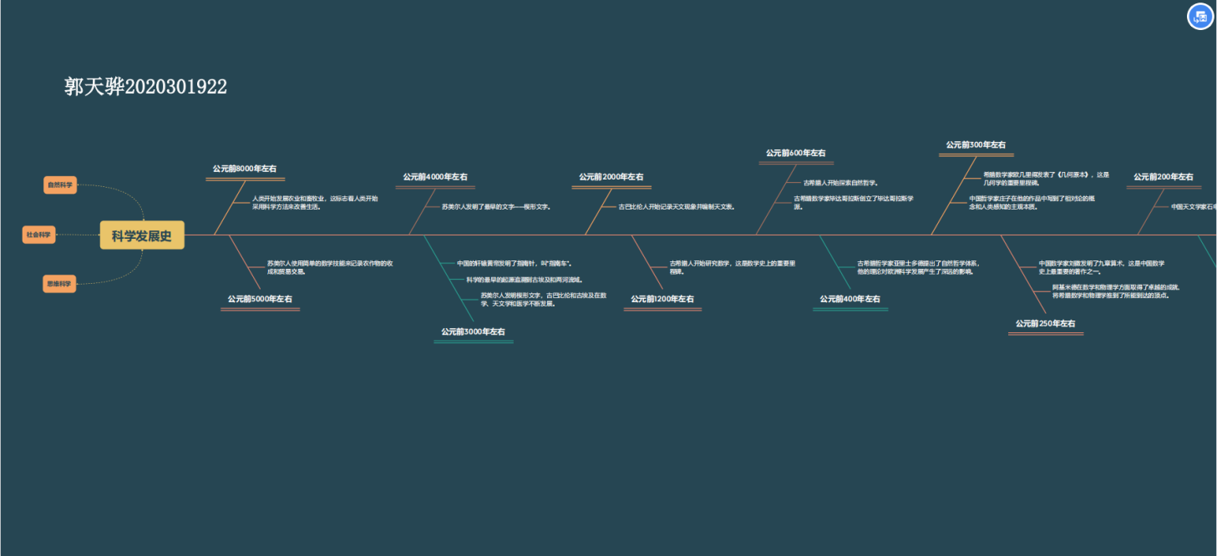

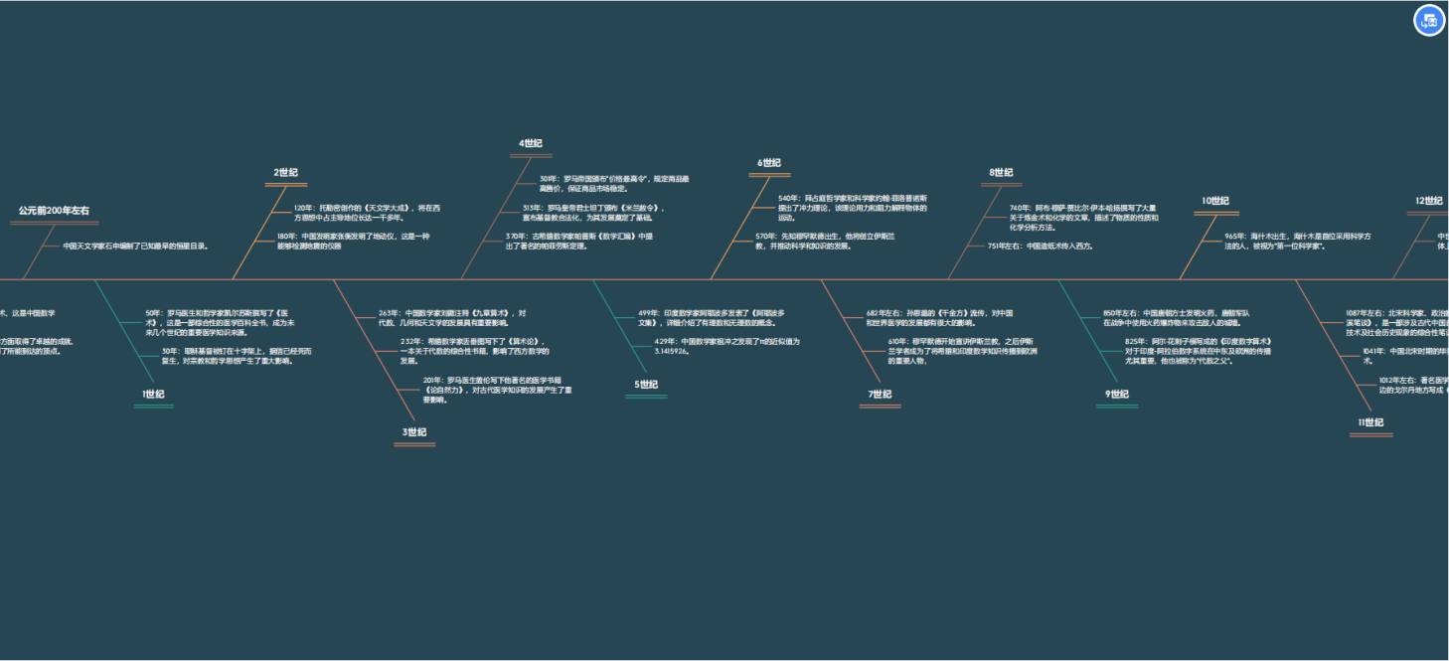

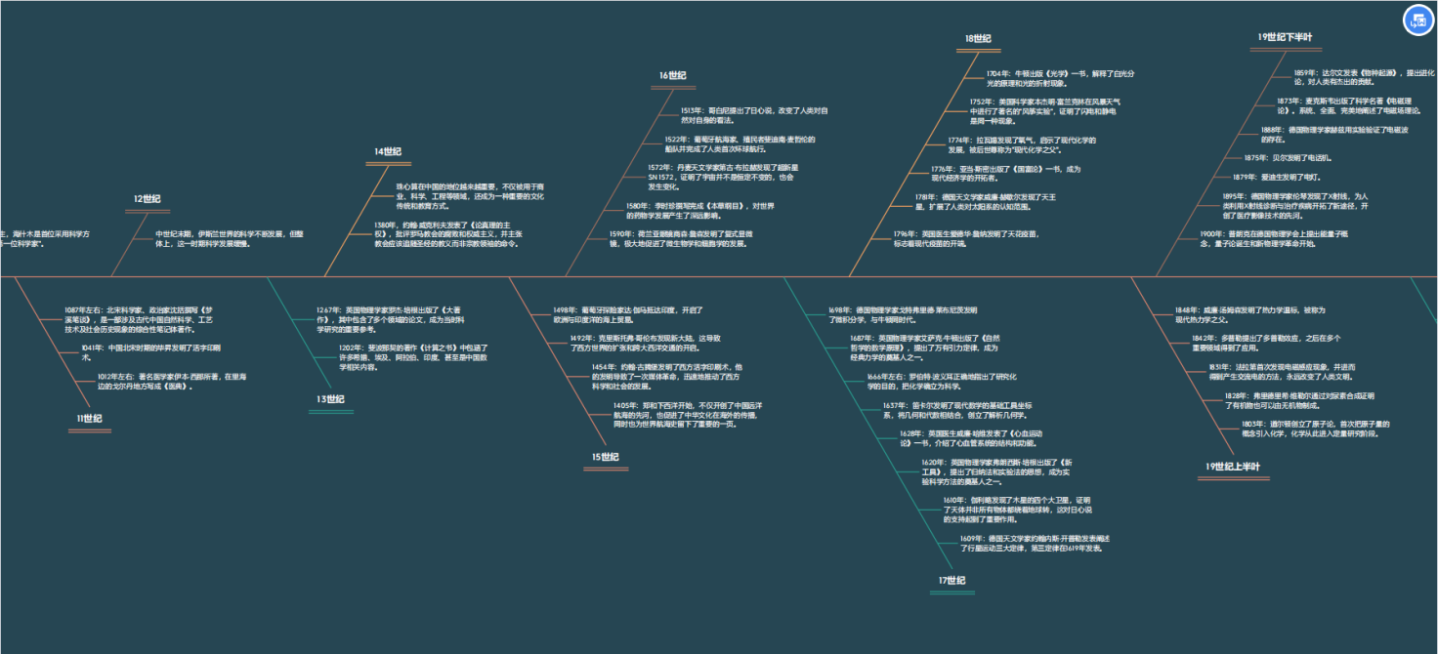

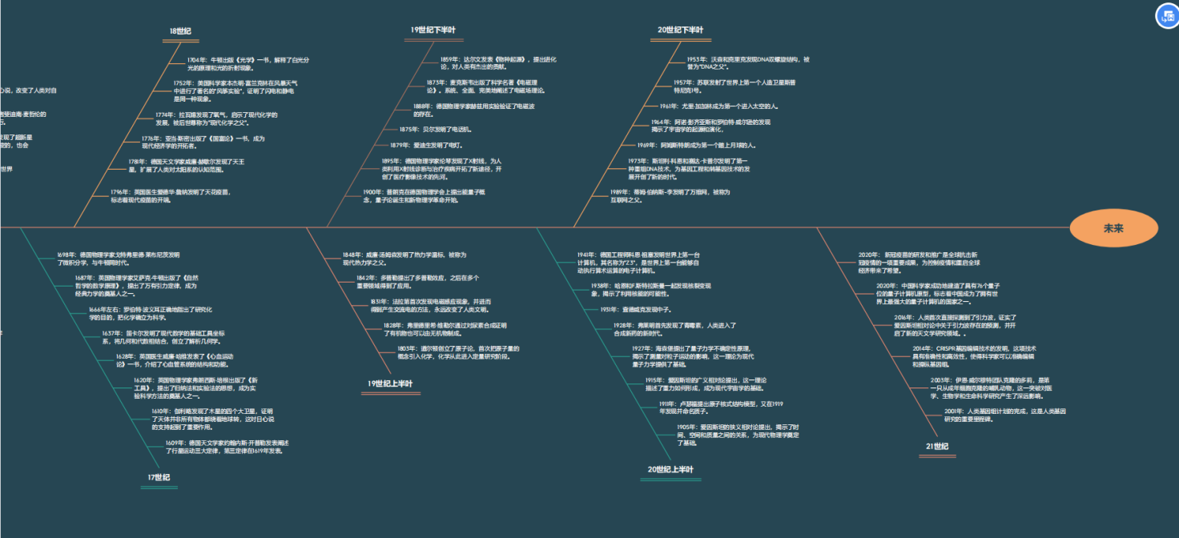

附有文件在homework1。

【2】直接在这里回答：

1. 亚里士多德

亚里士多德是逻辑学的奠基人之一，他的贡献是不可忽略的。他创建了范畴表和谓词表，提出了逻辑思维的三大规律(同一律、矛盾律、排中律)，确定了判断的定义和分类，制定了演绎三段论推理的主要格式和规则，并且说明了演绎与归纳的关系。亚里士多德对逻辑学进行了全面系统的研究，并且在历史上建立了第一个演绎逻辑系统。他的著作《工具论》包括了六个部分，涵盖了逻辑学的方方面面，如概念、命题、推理、证明、辩证方法等。此外，他在《形而上学》中明确表述了矛盾律和排中律，以及涉及到同一律，对于后来的逻辑学发展产生了深远的影响。亚里士多德的贡献奠定了西方逻辑学发展的基础，并且为后来逻辑学家提供了重要的启示和借鉴。亚里士多德被称为“逻辑学之父”，他的逻辑学理论和方法至今仍然被广泛地应用于各个领域。

1. 维廉·奥康

维廉·奥康的主要贡献是提出了著名的“奥卡姆剃刀”原则，即“不应该引入不必要的实体”或“简单比复杂更好”。这一原则对逻辑学、科学以及哲学产生了深远的影响，被认为是现代科学和哲学的一个基本原则。除此之外，维廉·奥康还在逻辑学中提出了许多其他的贡献。他对实证主义的思想和方法进行了发扬光大，并将其运用到逻辑学的研究中。他主张逻辑学应该以经验和实证为基础，并强调逻辑推理的实用性和应用性。此外，他也对演绎推理进行了深入的研究，并发展了许多逻辑学上的概念和原则。总的来说，维廉·奥康在逻辑学方面的贡献主要表现在他提出的“奥卡姆剃刀”原则以及他推广的实证主义思想和方法上。这些思想和方法对逻辑学的研究产生了深刻的影响，也对科学和哲学的发展产生了积极的影响。

1. 弗朗西斯·培根

弗朗西斯·培根是17世纪英国文艺复兴时期的哲学家和科学家，他的贡献跨越了多个领域。在逻辑学方面，他是归纳逻辑的奠基人之一，通过他的著作《新工具论》提出了新的归纳推理方法，从而为科学研究提供了更加严密的逻辑基础。他提出了四个归纳法则：差异法则、相似法则、实验法则和比较法则，这些法则成为后来的科学方法的重要组成部分。弗朗西斯·培根也对形式逻辑做出了贡献。他借鉴了亚里士多德的三段论方法，但提出了新的对偶法则，即“否定的肯定就是否定”和“肯定的否定就是肯定”，为推理过程提供了更加明确的规则和原则。他强调用精确和明确的语言来表达思想，避免歧义和模糊性，从而帮助人们更好地进行逻辑推理和思考。他认为语言的正确使用是推理的基础，只有通过准确的定义和清晰的表述才能进行有效的推理。总的来说，弗朗西斯·培根通过归纳逻辑和对形式逻辑的改进，以及对语言的精确使用的重视，为逻辑学的发展做出了重要的贡献。他的思想对后来的哲学家和科学家产生了深远的影响。

1. 戈特弗里德·威廉·莱布尼茨

莱布尼兹对逻辑学发展做出了重要贡献。他提出了主谓词学说，认为每个直言命题都有两个词项，它们在任何情况下都是包含和被包含的关系，主词的项必定包含其谓词的项。此外，他发展了亚里士多德的三段论理论，尤其是在意义理论方面，提出了概念结构的概念。他还改革和完善了古典形式逻辑的逻辑规律理论，提出了同一律的概念，被称为莱布尼茨律，并对矛盾律和排中律做了比较明确和详尽的阐述。总之，莱布尼兹是逻辑学发展的继承者和改革者，也是现代符号逻辑或数理逻辑的奠基人。他的思想推动了逻辑学的发展，并为后人提供了重要的思想启示。

1. 乔治·布尔

乔治·布尔是19世纪英国的一位著名数学家和逻辑学家，他对逻辑学的发展做出了重大贡献。他最重要的成就之一是创造了一套符号，用于进行逻辑演算，从而实现了逻辑的数学化，这是逻辑学历史上的一个重大里程碑。此前，数学家戈特弗里德·威廉·莱布尼茨曾经探索过这个问题，但没有找到有效的方法。布尔成功地创造了逻辑代数系统，它不仅简化了逻辑问题的演算，而且使得复杂的逻辑问题可以用数学的方法来解决。布尔的主要著作是《逻辑的数学分析》，这本书是符号逻辑研究中的里程碑之一，它详细介绍了逻辑代数系统的基本原理和运算法则。布尔的逻辑代数系统不仅仅是逻辑学的一项发展，它也为后来的计算机科学做出了重大贡献。布尔代数是现代计算机科学的基础之一，计算机中的逻辑电路就是基于布尔代数进行设计和实现的。因此，布尔的贡献不仅仅局限于逻辑学，它还深远地影响了现代科学和技术的发展。总之，布尔的逻辑代数系统的创造为逻辑学的现代化奠定了基础，这也是他在逻辑学方面最重要的贡献之一。他的成就对于现代计算机科学的发展也产生了深远的影响。

1. 查尔斯·桑德斯·皮尔士

皮尔士是20世纪最重要的哲学家之一，他对逻辑学的贡献尤为突出。皮尔士提出了重要的概念，如假设、推论、归纳法、退化等，这些概念对现代逻辑学产生了深远的影响。此外，皮尔士还创立了经验主义的思想体系，认为知识来源于经验，而推理是将经验之间的关系连接起来的过程。他通过对逻辑推理和语言的分析，建立了一个以符号表示逻辑推理过程的系统，这被称为皮尔士语义学，对逻辑学的发展产生了重要影响。此外，皮尔士还在实证主义和逻辑实证主义方面做出了巨大贡献。他的观点强调科学必须基于可验证的证据，并强调科学研究必须与语言和逻辑的分析相结合。总的来说，皮尔士的贡献是多方面的，他的研究不仅对逻辑学和语言哲学有着深远影响，而且对科学哲学也产生了积极作用。

1. 伯特兰·阿瑟·威廉·罗素

罗素在逻辑学领域的主要贡献是开创了现代数理逻辑，他的逻辑理论有助于解决数学和哲学领域中的一些难题。他的《数学原理》一书，是现代数理逻辑的基础，为数理逻辑的研究奠定了基础。在此书中，罗素提出了一个全新的逻辑体系，这个体系使用了集合论和布尔代数，并将逻辑与数学完全融合在一起。通过这种方法，他得以解决传统逻辑无法解决的一些问题，如“罗素悖论”等。在数学和哲学领域，罗素还发表了一系列对逻辑学产生重大影响的著作。他也提出了一个新的理论，即认识论实证主义，这一理论认为只有通过实证验证的知识才是有意义的。这种理论使得哲学和科学更加紧密地联系在一起。此外，罗素还是新实用主义运动的重要人物之一，他提出了“逻辑原子论”，即所有复杂的现象都可以被简化为一些基本的逻辑原子，从而使得复杂的问题得以简化。总的来说，罗素对逻辑学领域的贡献非常重要，他的工作不仅推动了逻辑学的发展，也对哲学和数学产生了深远的影响。

1. 格奥尔格·康托尔

康托尔是一位德国数学家和哲学家，他的贡献不仅限于数学领域，他在逻辑学方面也有着重要的贡献。康托尔提出了集合论，这是数学和逻辑学的一个重要分支，旨在研究集合的性质和操作。康托尔通过使用自然数来构建集合，使集合论得以成为数学的基础理论之一。他的集合论成果也为现代数学和计算机科学的发展奠定了坚实的基础。康托尔还创造了“连续统假设”，即著名的康托尔连续统假设，它表明没有介于有理数和实数之间的无理数存在。这一假设在逻辑学和数学中具有重要的影响，并在20世纪数学的基础理论中扮演着重要的角色。

除了集合论和CCH之外，康托尔还发展了一种用于证明命题的方法，称为传递法。他使用传递法来解决一些关于无限的哥德尔证明中的悖论和反证法等问题。传递法也被广泛应用于现代数学和逻辑学中。总体来说，康托尔的逻辑学贡献在于他创造了集合论和康托尔连续统假设，这两个成果深刻地影响了20世纪的逻辑学和数学领域。他的传递法方法也为解决逻辑学和数学中的复杂问题提供了一种重要的思考方式。

1. 伊曼努尔·康德

康德在逻辑学方面的贡献主要表现在三个方面。首先，他将逻辑分为两种类型：分析逻辑和综合逻辑，并将其视为哲学思辨的基础。其次，他提出了哲学批判的方法，强调通过批判性思考和逻辑分析来了解哲学的真正意义。最后，他在《纯粹理性批判》中引入了“范畴”这一概念，认为它是思维和知识的基础，并对范畴的研究和分类做出了重要贡献。康德将逻辑看作哲学思辨的基础，并将逻辑分为分析逻辑和综合逻辑两种类型。前者研究基本概念和判断之间的关系，后者则研究复杂命题的逻辑结构和推理方式。这种区分为后来的哲学、逻辑和数学发展奠定了基础。此外，康德提出了哲学批判的方法，主张通过批判性思考和逻辑分析来了解哲学的真正意义。他认为人们应该通过思考和批判性地评估知识和信息，而不是从传统或权威来源中盲目接受，这种思维方式成为了后来科学和哲学的重要方法。最后，康德在《纯粹理性批判》中提出了“范畴”这一概念，认为它是思维和知识的基础。他指出，范畴不是从经验中得到的，而是先天的、基本的思维结构。他对范畴的研究和分类为后来的哲学、逻辑和语言哲学的发展奠定了基础。总之，康德对逻辑学发展的贡献在于确立了逻辑的基础地位，提出了哲学批判的方法，并对范畴论作出了重要贡献。

1. 弗里德里希·路德维希·戈特洛布·弗雷格

弗里德里希·路德维希·戈特洛布·弗雷格是现代数理逻辑的奠基人之一，他的贡献主要体现在以下三个方面。首先，弗雷格创立了一套基于命题逻辑的符号系统，将逻辑问题化解为数学问题，建立了数理逻辑的体系。他在其著作《概念文字学》中提出了一套严谨的符号系统，通过这套系统可以推导出命题逻辑中所有的正确性质。此外，他也发明了量化符号和函数符号，并提出了把函数看作“第一类对象”的思想，这些都为后来的逻辑学研究提供了重要的理论基础。其次，弗雷格提出了“概念-对象”二分的哲学思想，即认为所有的语言表达都可以被分为表示“概念”的概念符号和表示“对象”的名称符号。这种思想使得语言的语义问题得以形式化，并奠定了形式语义学的基础。同时，他也对谓词逻辑、量化和真值等问题提出了独特的看法，使得逻辑学的哲学基础更加严谨和明确。最后，弗雷格提出了“判断同一性原理”这一重要原则，即在任何一个判断中，主语和谓语要么完全相同，要么是不同的实体。这一原则为逻辑学的研究提供了重要的指导，也使得逻辑学和语义学之间的关系更加密切。总之，弗雷格对逻辑学的贡献在于创立了数理逻辑的体系，提出了“概念-对象”二分的哲学思想，以及“判断同一性原理”等重要原则，为现代逻辑学的研究提供了严谨的理论基础和方法论。

【3】截图

塞罕坝：



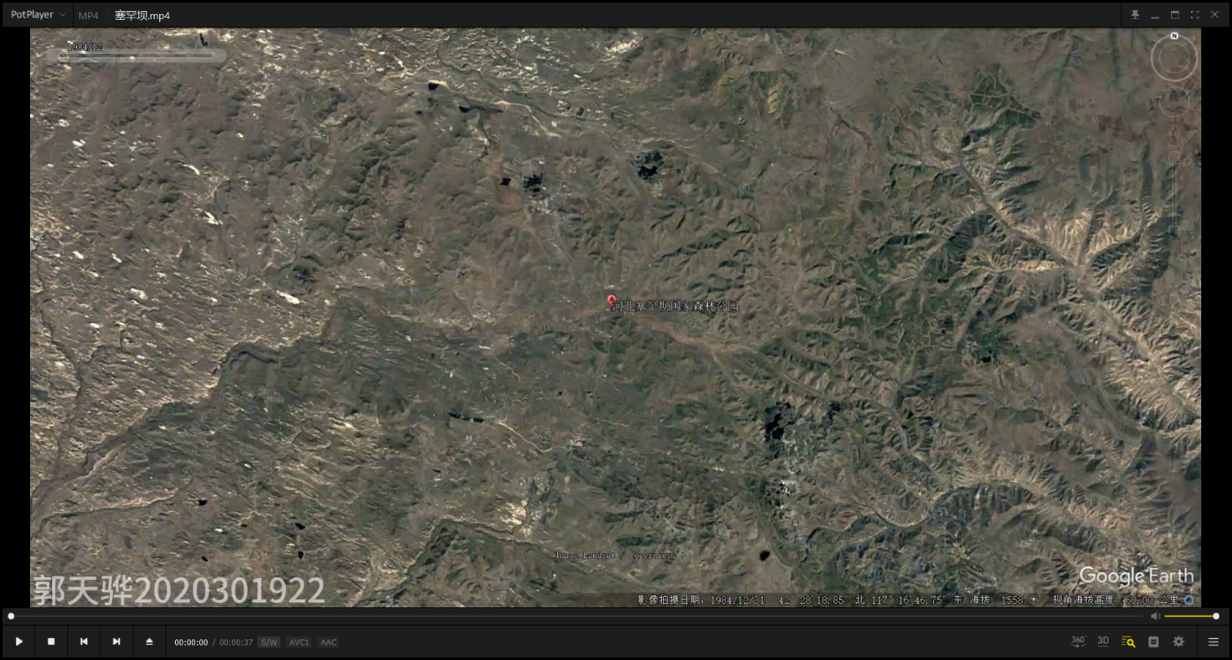

两段视频均在homework3。

毛乌素：



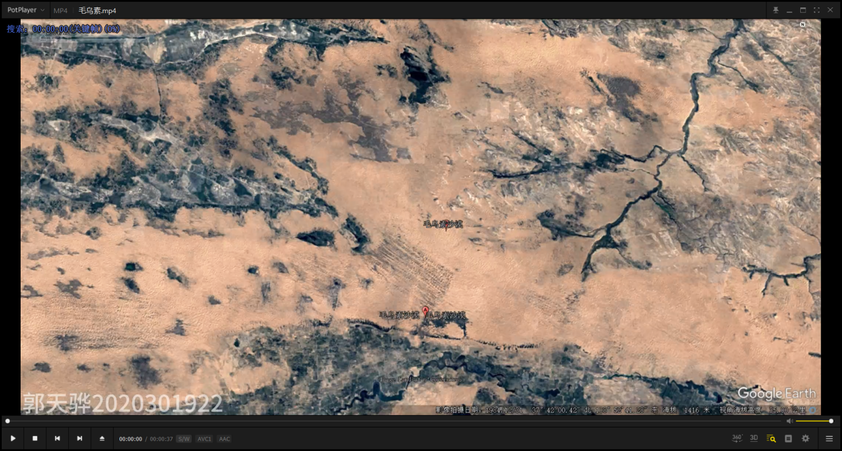

地球诞生以来，生态系统一直在不断地演变和发展。人类的出现和发展给地球带来了巨大的影响，尤其是工业化和现代化进程的加速，给生态系统造成了巨大的破坏，导致了环境问题的日益加剧，如气候变化、水资源匮乏、土地沙漠化、生物多样性下降等等。

为了应对这些环境问题，人类开始探索生态文明建设和绿色发展。生态文明建设是指在尊重自然、顺应自然、保护自然的基础上，建设人与自然和谐发展的现代化社会。它强调人与自然的和谐共生，推崇生态优先、循环发展、低碳经济、绿色技术和生态伦理等理念，旨在实现经济、社会和环境的协同发展。

绿色发展是指以可持续发展为导向，通过绿色技术、绿色产业和绿色消费等手段，实现经济增长和环境保护的双赢。它追求经济增长的同时保护环境、提高资源利用效率、减少污染排放、保护生态系统和生物多样性，促进人与自然的和谐发展。

生态文明建设和绿色发展的重要性不言而喻。它们的实施可以有效地缓解环境问题，保护生态系统，提高资源利用效率，改善人民生活质量，促进经济可持续发展。在实践中，生态文明建设和绿色发展需要政府、企业和公众共同参与，发挥各自的作用，形成协同效应，共同推进可持续发展的进程。

【4】截图

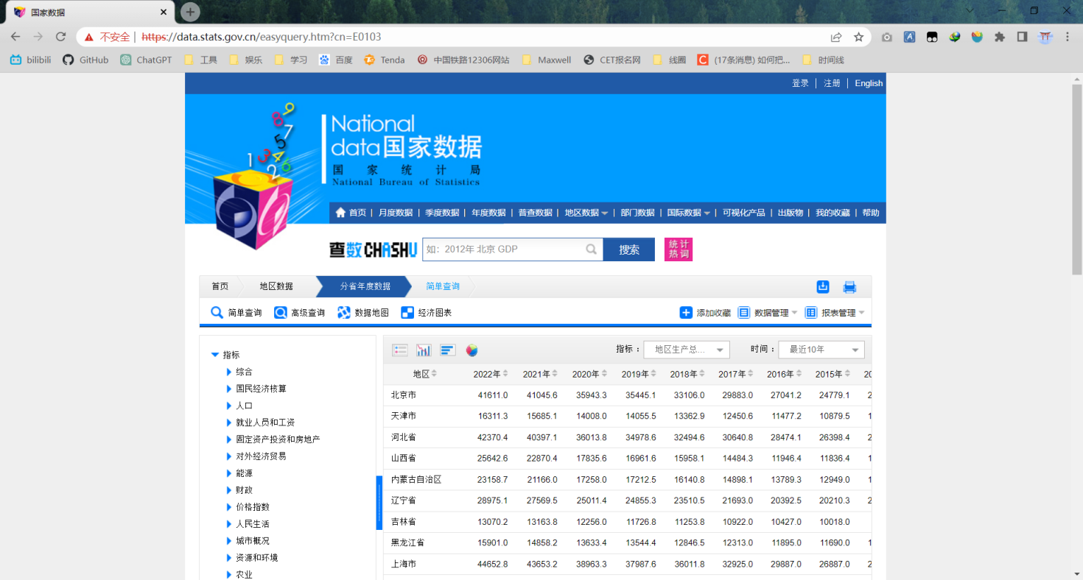

视频在homework4。

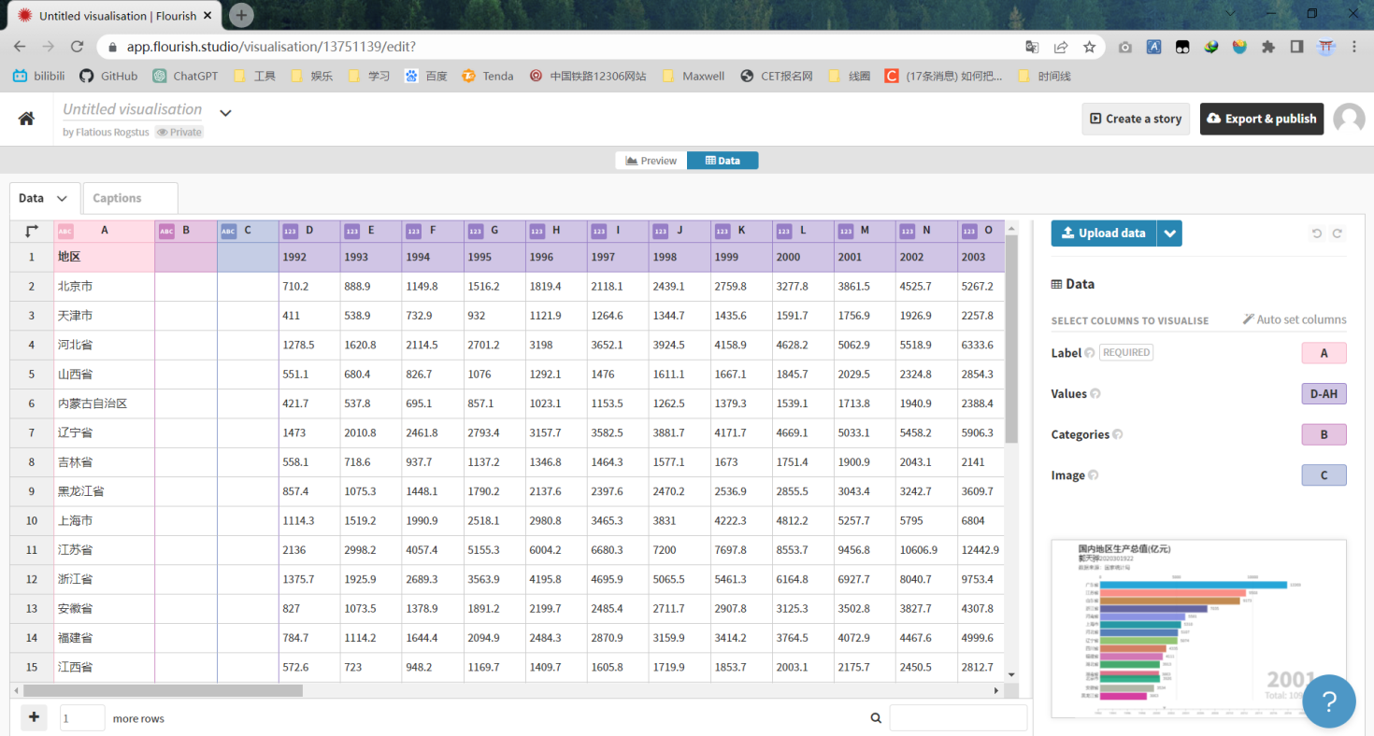

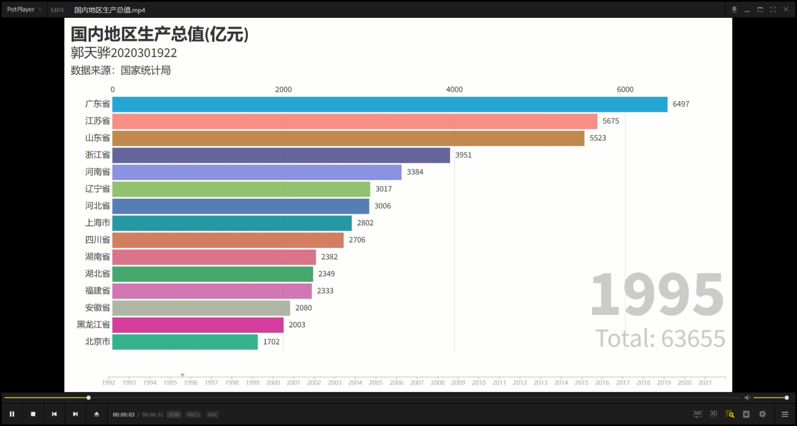

【5】直接在这里回答：

马太效应是指好的愈好，坏的愈坏，多的愈多，少的愈少的一种现象。现实中就是指，只要获得了每一点的成功，就会产生[累积优势](https://zh.m.wikipedia.org/w/index.php?title=%E7%B4%AF%E7%A9%8D%E5%84%AA%E5%8B%A2&action=edit&redlink=1" \o "累积优势（页面不存在）)，使之拥有更大的机会获得更卓越的成就。在虚拟世界中，马太效应也有着类似的表现。

在虚拟世界中，马太效应主要表现在两个方面：社交网络和在线市场。在社交网络中，拥有更多的关注者和粉丝的人更容易被注意和关注，他们可以更容易地积累更多的关注者和粉丝。在在线市场中，那些已经有很高评价和信誉的卖家更容易吸引更多的买家，从而增加他们的销售额。

马太效应在虚拟世界中的出现主要是由于网络的特性造成的。虚拟世界具有规模化、快速传播和信息透明度高等特点，这些特点使得那些已经受欢迎和成功的人或公司更容易被注意和认可。这种注意和认可的积累会带来更多的机会和资源，从而进一步增强他们的优势地位，形成一个良性循环。相反，那些没有得到足够注意的人或公司则会面临更大的竞争和难度，从而更加困难地获得成功和发展。

在软件技术、电子技术等关键领域，核心技术是企业生存和发展的命脉。目前，一些科技发达国家及跨国公司仍凭借对很多领域技术标准的控制，左右着产业格局的变化。因此，企业只有极力创新、参与制定具有自主知识产权的标准，占据品牌资本，才可能在自身领域占领技术制高点，获得市场竞争优势；而那些不具备话语权的企业和个人，往往在巨头的夹缝中艰难生存，甚至破产。

虽然马太效应在虚拟世界中普遍存在，但也有一些方法可以缓解它的影响。例如，平台可以采取公正的评价和排名机制，提供更多的机会给那些处于劣势地位的人或公司。此外，个人和企业可以通过积极的营销和品牌建设来提高自己的曝光率和认可度，从而在竞争中获得更多的优势。

【6】简要给出制作过程说明、心得体会。



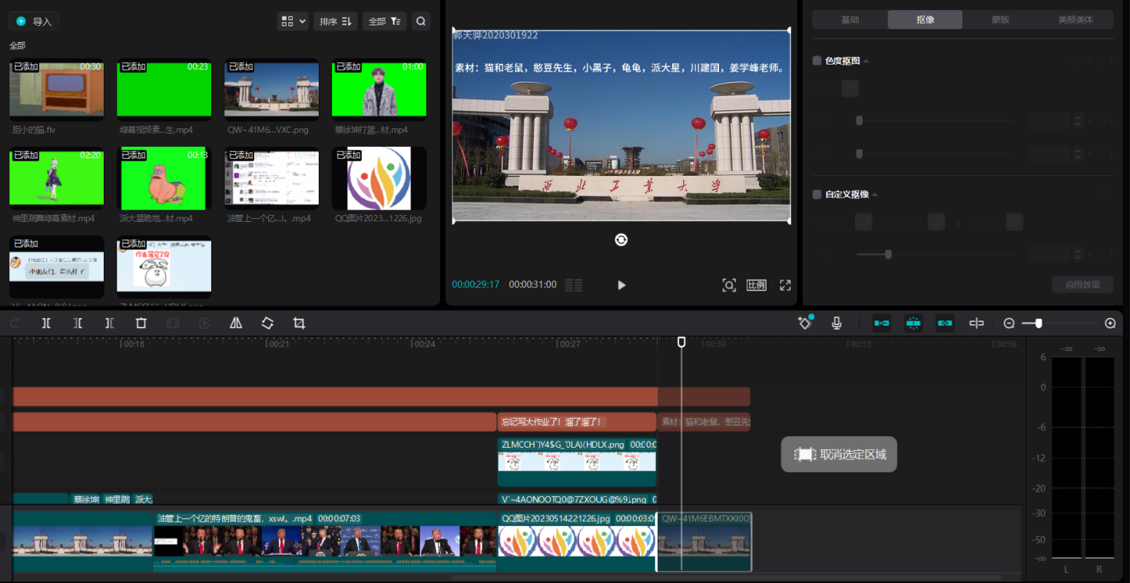

视频在homework6。

总体来说，制作过程非常的漫长，最困难的应该是确定自己到底要做什么内容了，及时确定了要做什么，找素材又是一个很困难的过程，我所做的这个视频基本满足了题目的要求，有展现视频特技效果、抠像效果，特效用的很少很少，就只在汤姆震惊的时候模糊了一下，没有将特技学到家，也感觉不太好加进去，也有展现字幕，内容上呢，不算完全向上吧，但也算是活泼吧，体现了当代大学生的风貌，哈哈。

在抠图的部分找到了一些搞笑的内容加进去了，把他们放进汤姆看的小电视里面，又根据汤姆的表现，配了一点简单的字母。软件的学习花费了我不少的时间，我在网上也查到了一些操作技巧，同时结合老师上课教的一些内容，最终做出来了这段简单的小视频，在这个过程中，学到了很多，很满足！